附件：中国互联网企业综合实力指数研究方法
一、研究对象和研究过程
中国互联网企业综合实力指数研究的主要对象是：持有增值电信业务经营许可证或其他研究领域内必要的资质与牌照、营业收入主要通过互联网业务实现，主要收入来源地或运营总部位于中国大陆、无重大违法违规行为的企业。对于集团公司的全资子公司或绝对控股的子公司，原则上以集团总公司的名义统一填报；对于集团公司控制权比例小于50%的参股公司，则可以独立填报；若绝对控股子公司独立运营，且主营业务收入主要来源于市场，则可独立填报。
研究过程：首先确定项目的总体目标，构建指标体系的评价原则和评价维度，明确项目的研究对象、评价周期；其次选取能够代表相关维度的指标项、并对指标项权重进行赋值；通过多种渠道收集数据，进行数据审核验证，并依据指标体系进行量化计算，最终形成计算结果。
数据来源包含上市公司财务报告、拟上市公司招股说明书、企业审计报告、所得税纳税申报表、第三方数据平台监测数据和企业自主填报数据等多种渠道的数据进行审核验证和补充。
二、研究维度和方法
中国互联网企业综合实力指数研究通过对企业规模、盈利、创新能力、成长性、风险防控能力和社会责任6大研究维度进行综合考量，对营收规模、用户规模、员工规模、营业利润、研发投入规模、专利数量、互联网业务收入增速、债务保障率、行业表彰和行政处罚等二级核心指标项进行量化计算，综合行业发展态势和专家意见对指标设置权重，加权计算生成综合得分作为企业的最终得分，对候选的互联网企业进行排序，取前100名的企业作为中国互联网企业综合实力前百家企业。
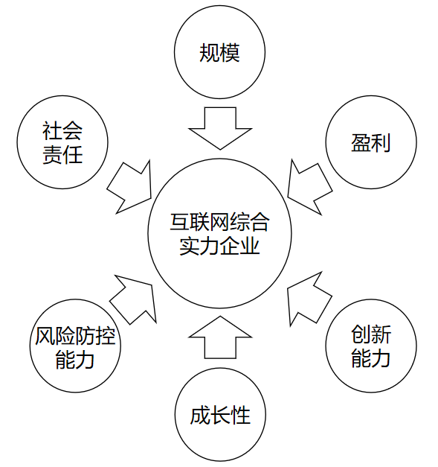
图1 中国互联网综合实力企业研究维度
中国互联网成长型企业研究通过对企业发展潜力、创新能力和社会责任等3大维度进行综合考量，对营收规模增速、用户规模增速、员工规模增速、净利润增速、研发投入规模、专利数量、行业表彰和行政处罚等二级核心指标项进行量化计算，综合行业发展态势和专家意见对指标设置权重，加权平均计算生成综合得分作为企业的最终得分，对未进入互联网前百家企业的候选企业进行排序，取前20名的企业作为中国互联网成长型前20企业。
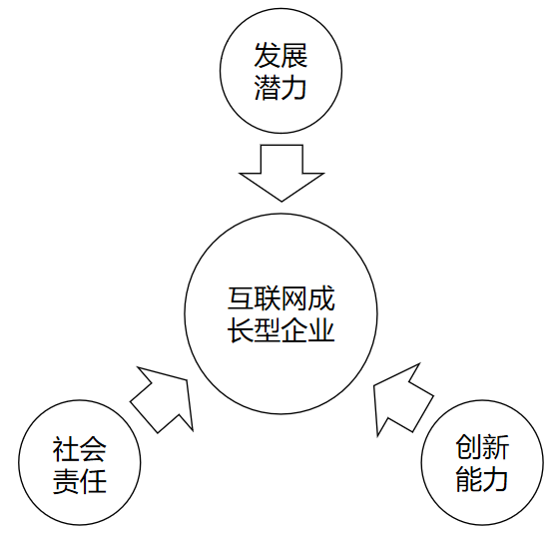
图2 中国互联网成长型企业研究维度

